Preguntados

“Infraestructura Unipanamericana”

Desarrollo de software web

Integrantes del grupo **J3:**

Juan Diego Estupiñán Restrepo

Julián Enrique Correa Guzmán

Juan David Romero Rodas

Bogotá D.C

**Infraestructura De las Sedes**

**OBJETIVO**

Se va a realizar el análisis en el diseño de preproducción para la página web del juego “preguntados edición UNIPANAMERICANA”.

El objetivo de esta página web es brindarle una orientación dinamica a los estudiantes que se encuentran en los primeros semestres de ya que ellos no conocen en su totalidad todas las sedes que tiene la universidad. Así que mediante de un juego donde tendrá que responder una serie de preguntas sobre las sedes de la universidad y sobre los salones que se encuentran en cada una de ellas.

**Descripción del juego y su jugabilidad**

Nuestra página que es donde se encuentra el juego se compone por un home, en el cual se visualizará la información y reglas del juego para que el usuario tenga en cuenta bajo que pautas será participe; el añadido que se ha decidido añadir es una sección de ayuda la cual servirá principalmente para que los primíparos puedan identificar y obtener la información acerca de cada una de las sedes, por lo que mediante HTML plano se presentará una pequeña documentación de las sedes (Cabe aclarar que la documentación es meramente informativa por lo que no es requisito para iniciar el juego)

Lo mejor del juego es que no sirve solo para primíparos, ya que teniendo en cuenta la gran cantidad de sedes que tiene la universidad, también puede ser de utilidad para personas que se encuentren en semestres avanzados, ya que en muchas ocasiones hay sedes en las cuales los estudiantes no recuerdan su nombre, por lo tanto este juego y el material de apoyo de la página le será de utilidad para recordar los nombres de cada una de las sedes pertenecientes a la universidad, además se busca que la interacción con el usuario sea dinámica con el fin de conseguir una buena experiencia.

Una vez que el usuario decida o no consultar la información de ayuda, el usuario podrá dirigirse al item continuo al home ubicado en el navbar bajo la leyenda “Jugar”. Básicamente en esta pestaña se encontrará una cantidad de fotos de sedes y espacios de la universidad, el encabezado de esta pestaña será “JUGAR”, Una vez se muestra la pestaña iniciará un contador y el usuario podrá visualizar una serie de tarjetas y en cada una de ellas se verá: “esta sede corresponde a ” y allí se mostrará en pantalla todas las tarjetas correspondientes a las preguntas y varias opciones de respuesta para que el usuario pueda escoger; cabe recalcar que también en cada se jeta contará una sección llamada “pista”, su función es ayudar al usuario mediante una pregunta, que de ser respondida asertivamente le podrá facilitar la respuesta al usuario. La idea es que el usuario consecutivamente resuelva pregunta por pregunta hasta finalizar su ronda.

Una vez finalizado el juego el puntaje será almacenado en la base de datos y mediante un algoritmo se hallará el puntaje final del usuario, puntaje el cual se encuentra en el navbar al lado de “Jugar”. Una vez el usuario accede allí visualizará una tabla de rankings con un listado de los nombres y puntajes de los jugadores que han participado en el juego.

**REQUERIMIENTOS**

La aplicación web para usuario contara con las siguientes funcionalidades.

* **Registro de datos:** El usuario deberá ingresar los siguientes datos para poder acceder a la página web y poder participar en el juego.
  + Los datos que el usuario tendrá que ingresar son:
    - **Nombres y Apellidos:** Los nombres del estudiante.
    - **Nickname**: un nombre que quiera tener en el juego.
    - **Correo institucional:** Correo que proporciona la universidad al estudiante.
    - **Carrera Universitaria:** Carrera en la que se encuentra el estudiante.
    - **URL imagen:** URL que sirve para que el estudiante pueda seleccionar una imagen que pueda ser su usuario dentro de la página.
* **Reglas del juego:** El usuario podrá ver las reglas del juego con lo cual se podrá saber que se tiene que hacer para poder jugar exitosamente.
* **Acerca de:** El usuario podrá visualizar la información de los creadores de la página web tales como los nombres, el correo y el numero por donde los usuarios podrán informar cualquier falla dentro de la página web.
* **Información:** Se mostrará información para que el usuario final pueda saber que se va a preguntar durante el transcurso del juego, por lo tanto, será un archivo plano en el cual se mostrará imágenes que contienen información de salones, sedes y ubicaciones.
* **Cerrar Sesión:** El usuario tendrá la opción de salir de la página web cerrando la pestaña de la propia página web.
* **Jugar:** el usuario podrá iniciar el juego “preguntados UNIPANAMERICANA” mediante un botón que dirá “jugar”, aquí se iniciará el juego.
* **Cartas de preguntas**: cada carta de preguntas tendrá:
  + - Título: el título de la pregunta.
    - Imagen: una imagen que ilustra la pregunta.
    - Pista: la cual servirá a encontrar mejor la respuesta.
    - Respuestas: 3 distintas respuestas seleccionables
* **Saber resultado**: al seleccionar una respuesta directamente le mostrará si la respuesta es correcta o es incorrecta, al seleccionar una respuesta no se podrá volver a seleccionar más en esta pregunta.
* **Puntaje:** al ir jugando se verá el puntaje en la pantalla, a medida Qué el jugador seleccione cada pregunta el puntaje se modificará.
* **Cronometro**: se mostrará un cronometro cuando empiece el juego, con el jugador tendrá en cuenta el tiempo que lleva dentro de él.
* **Navegación:** el usuario podrá navegar por la página mediante un navbar o por distintos botones colocados en las páginas.

|  |  |  |  |  |  |
| --- | --- | --- | --- | --- | --- |
| Identificador de la Historia | Rol | Característica / Funcionalidad | Razón / Resultado | Numero de escenario | Criterios de Aceptación |
| H1 | Usuario Final | Necesito Registrar mis datos en el sistema | Almacenar los datos del estudiante | 1 | Debe ingresar los datos requeridos por el sistema para poder acceder al website. |
| 2 | El usuario deberá llenar un formulario donde se registrará el nombre, el correo de la universidad, la carrera universitaria que se encuentra realizando y una URL que le ayudará con la imagen de su Nickname dentro de la web, el cual será dinámico. Después de diligenciar el formulario “Debe hacer clic sobre el botón que dice INGRESAR para poder acceder al aplicativo” |
| 3 | Si el usuario no desea registrarse por medio del formulario, NO podrá acceder a la página web ya que es indispensable contar con estos datos del usuario para poder realizar el juego. |

|  |  |  |  |  |  |
| --- | --- | --- | --- | --- | --- |
| Identificador de la Historia | Rol | Característica / Funcionalidad | Razón / Resultado | Numero de escenario | Criterios de Aceptación |
| H2 | Usuario Final | Necesito ver información sobre las sedes de la universidad | Con la finalidad de poder capacitarme para el juego | 1 | El usuario debe ingresar al apartado de “inicio” donde encontrara documentación e imágenes que le explicaran al usuario todo sobre las sedes de la universidad y por qué cada una de ellas tiene ese nombre en específico. |
| 2 | El sistema le proporcionara documentación con información importante para que el usuario pueda tener un mejor desempeño dentro del juego. |
| 3 | Si el usuario desea ver los documentos basta con bajar la página y ahí se encontrará toda la información. |

|  |  |  |  |  |  |
| --- | --- | --- | --- | --- | --- |
| Identificador de la Historia | Rol | Característica / Funcionalidad | Razón / Resultado | Numero de escenario | Criterios de Aceptación |
| H3 | Usuario Final | Necesito ingresar al juego | Con el fin de poder poner aprueba mis conocimientos | 1 | El usuario debe ingresar al apartado de “Jugar” y ahí seleccionar una de las imágenes que aparecen para poder empezar con el juego. |
| 2 | El sistema mostrará tarjetas con preguntas, una pista y tres opciones múltiples donde solo una es la respuesta correcta. |
| 3 | La pista siempre estará visible ante los ojos del jugador para hacer más rápido su lectura |

|  |  |  |  |  |  |
| --- | --- | --- | --- | --- | --- |
| Identificador de la Historia | Rol | Característica / Funcionalidad | Razón / Resultado | Numero de escenario | Criterios de Aceptación |
| H4 | Usuario Final | Necesito saber mi posición en el ranking. | Con el fin de tener un conocimiento sobre mi desempeño dentro del juego. | 1 | El usuario debe ingresar al apartado de “ranking” y ahí poder ver su resultado dentro del juego, así como el de los diferentes usuarios de la plataforma. |
| 2 | El sistema desplegará una lista donde se mostrará el nombre de cada usuario y su puntaje obtenido al terminar el juego. |
| 3 | Si el usuario desea ver su puntaje obtenido del juego solo tiene que dirigirte al apartado de “ranking”. |

|  |  |  |  |  |  |
| --- | --- | --- | --- | --- | --- |
| Identificador de la Historia | Rol | Característica / Funcionalidad | Razón / Resultado | Numero de escenario | Criterios de Aceptación |
| H5 | Usuario Final | Necesito saber si mi respuesta es correcta o incorrecta. | Con el fin de tener un feedback sobre mi proceso en el juego. | 1 | Al momento de seleccionar una opción de las 3 se valida si la respuesta es correcta o incorrecta dependiendo del planteamiento de la pregunta. |
|  |  |  |  | 2 | Una vez se halla seleccionado la respuesta no se podrá volver a seleccionar de nuevo la respuesta. |
|  |  |  |  | 3 | Si el usuario desea saber si su respuesta fue correcta o incorrecta al momento de hacerle clic en lalos botones de diferente color, con esto se verificará si la respuesta fue correcta o incorrecta. |

|  |  |  |  |  |  |
| --- | --- | --- | --- | --- | --- |
| Identificador de la Historia | Rol | Característica / Funcionalidad | Razón / Resultado | Numero de escenario | Criterios de Aceptación |
| H6 | Usuario Final | Necesito saber mi tiempo en el juego | Con el fin de tener en cuenta el tiempo transcurrido. | 1 | Al momento de empezar a jugar se mostrará los segundos transcurridos que lleva el jugador. |
|  |  |  |  | 2 | Una vez se haya acabado las preguntas este contador parará y mostrara mediante un mensaje los segundos transcurridos. |

|  |  |  |  |  |  |
| --- | --- | --- | --- | --- | --- |
| Identificador de la Historia | Rol | Característica / Funcionalidad | Razón / Resultado | Numero de escenario | Criterios de Aceptación |
| H7 | Usuario Final | Necesito saber mi puntaje. | Con el fin de saber cómo me fue en el juego. | 1 | Al iniciar el juego se mostrará la puntuación del jugador. |
|  |  |  |  | 2 | Cada vez que el jugador resuelva una pregunta el puntaje subirá dependiendo si esta correcta o no. |
|  |  |  |  | 3 | Al finalizar el juego el puntaje total se mostrará en un mensaje. |

|  |  |  |  |  |  |
| --- | --- | --- | --- | --- | --- |
| Identificador de la Historia | Rol | Característica / Funcionalidad | Razón / Resultado | Numero de escenario | Criterios de Aceptación |
| H8 | Usuario Final | Necesito salir del aplicativo | Con el fin de desconectarme. | 1 | Se podrá salir del aplicativo con simplemente darle click en el botón salir |

|  |  |  |  |  |  |
| --- | --- | --- | --- | --- | --- |
| Identificador de la Historia | Usuario Final | Característica / Funcionalidad | Razón / Resultado | Numero de escenario | Criterios de Aceptación |
| H9 | Usuario final | Conocer una de las respuestas correctas | Es un comodín que tiene como fin brindarle al usuario la facilidad para facilitar la experiencia | 2 | El botón debe de ser flotante |
|  |  |  |  | 2 | El botón debe de encontrarse en la sección de puntaje (dercha) |
|  |  |  |  |  | El botón solo se puede seleccionar una vez ya que se deshabilitará |
|  |  |  |  |  | El botón desplegará una acción la cual mostrará la respuesta indicada para que el usuario la marque |

|  |  |  |  |  |  |
| --- | --- | --- | --- | --- | --- |
| Identificador de la Historia | Usuario Final | Característica / Funcionalidad | Razón / Resultado | Numero de escenario | Criterios de Aceptación |
| H10 | Usuario final | Simplificar el rango de respuesta | Es un comodín que tiene como fin brindarle al usuario la facilidad de quitar la mitad de las respuestas a seleccionar | 2 | El botón debe de ser flotante |
|  |  |  |  | 2 | El botón debe de encontrarse en la sección del puntaje |
|  |  |  |  |  | El botón solo se puede seleccionar una vez ya que se deshabilitará |
|  |  |  |  |  | El botón desplegará una acción la cual limitará las opciones a seleccionar |

|  |  |  |  |  |  |
| --- | --- | --- | --- | --- | --- |
| Identificador de la Historia | Usuario Final | Característica / Funcionalidad | Razón / Resultado | Numero de escenario | Criterios de Aceptación |
| H11 | Usuario final | Conocer dos de las posibles respuestas correctas | Es un comodín que tiene como fin brindarle al usuario la facilidad para facilitar la experiencia durante la partida | 2 | El botón debe de ser flotante |
|  |  |  |  | 2 | El botón debe de encontrarse en la sección de puntaje (derecha) |
|  |  |  |  |  | El botón solo se puede seleccionar una vez ya que se deshabilitará |
|  |  |  |  |  | El botón se bloqueará una vez se haya seleccionado |
|  |  |  |  |  | El botón desplegará la acción la cual deshabilitará dos opciones y que mostrará las opciones correctas en pantalla |

|  |  |  |  |  |  |
| --- | --- | --- | --- | --- | --- |
| Identificador de la Historia | Usuario Final | Característica / Funcionalidad | Razón / Resultado | Numero de escenario | Criterios de Aceptación |
| H12 | Usuario final | Revertir una respuesta erronea | Es un comodín que tiene como fin brindarle al usuario la facilidad para facilitar la experiencia durante la partida | 2 | El botón debe de ser flotante |
|  |  |  |  | 2 | El botón debe de encontrarse en la sección de puntaje (derecha) |
|  |  |  |  |  | El botón solo se puede seleccionar una vez ya que se deshabilitará |
|  |  |  |  |  | El botón se bloqueará una vez se haya seleccionado |
|  |  |  |  |  | El botón revertirá la acción de una respuesta erronea |

**ARQUITECTURA DE LA NAVEGACION**

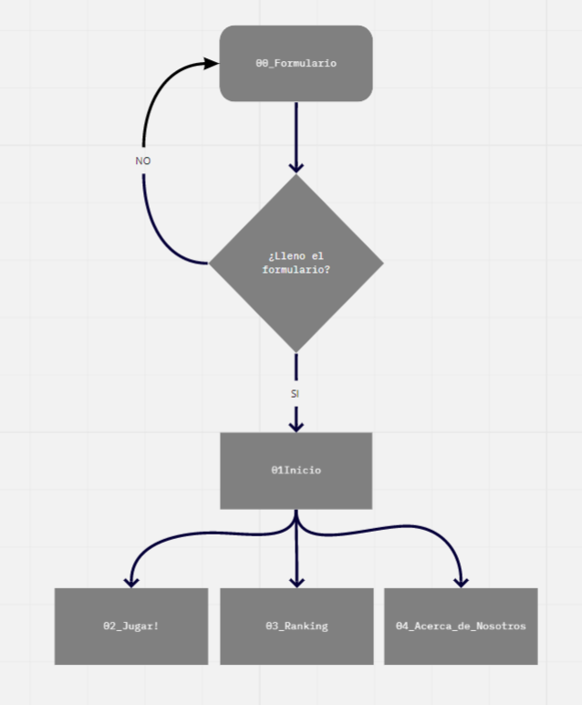

**MOCKUPS**

Ahora les mostraremos los mockups bases de nuestra página creado bajo la herramienta de **Marvel**:

**Registro de datos página principal**

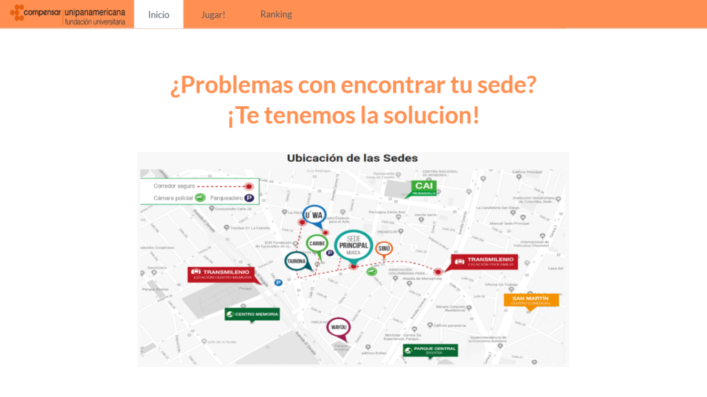

**Jugar Preguntas**

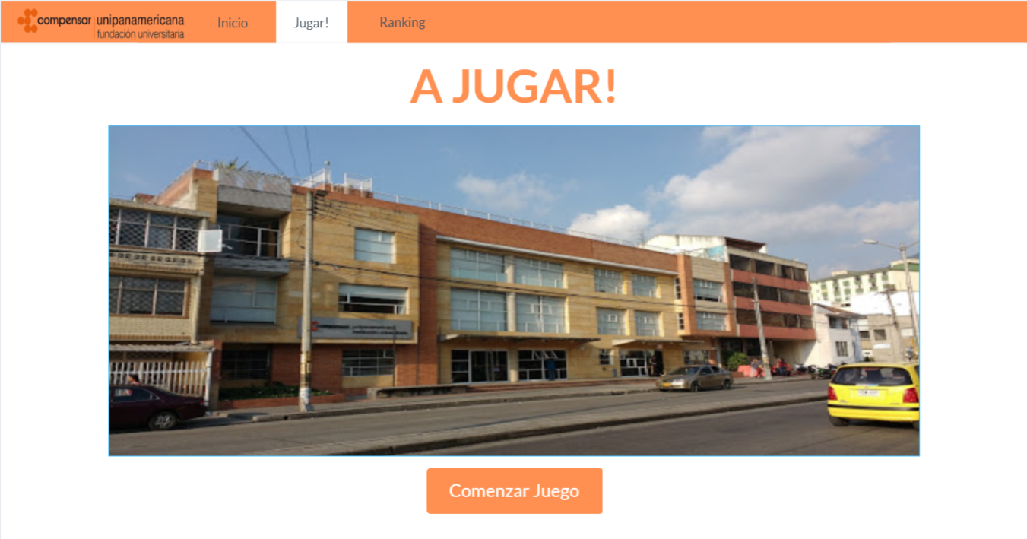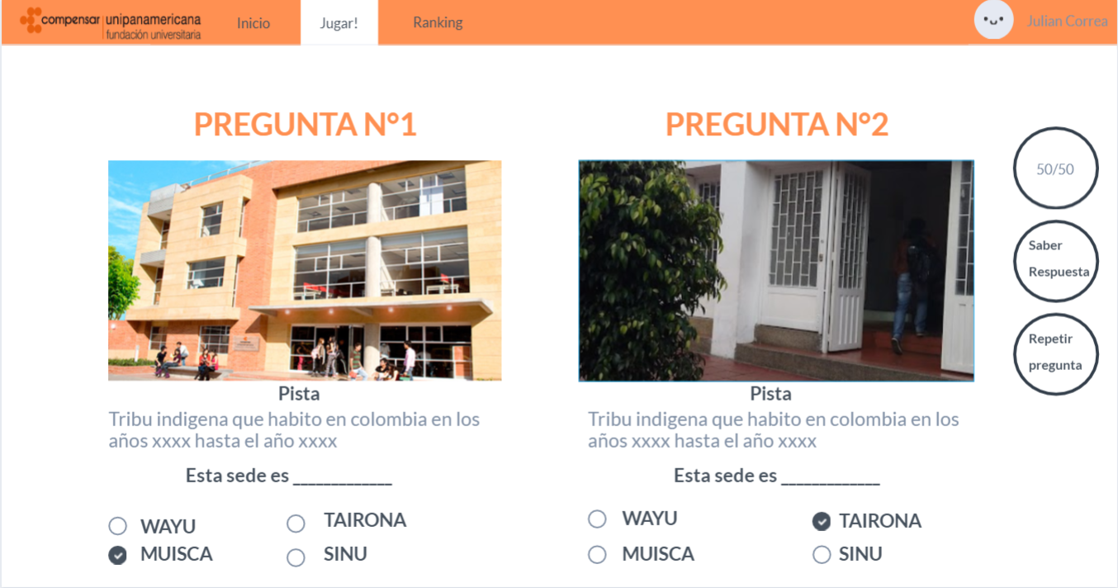

**Ranking menu**

